
СОВЕТ ДЕПУТАТОВ МУНИЦИПАЛЬНОГО ОБРАЗОВАНИЯ
«ГОРОД ГАТЧИНА»
ГАТЧИНСКОГО МУНИЦИПАЛЬНОГО РАЙОНА
ЧЕТВЕРТОГО СОЗЫВА

РЕШЕНИЕ
от 20 декабря 2023 года № 56

О назначении общественных обсуждений
(публичных слушаний) по проекту
объединенной зоны охраны объектов
культурного наследия г. Гатчины Ленинградской
области

Рассмотрев письмо Комитета по сохранению культурного наследия Ленинградской области от 30.11.2023 № 01-13-2244/2023, акт по результатам государственной историко-культурной экспертизы Проекта объединенной зоны охраны объектов культурного наследия г. Гатчины Ленинградской области от 30.08.2023, в целях установления границ объединенной зоны охраны объектов культурного наследия города Гатчины Ленинградской области, режимов использования земель и требований к градостроительным регламентам в границах зоны охраны, в соответствии со статьей 34 Федерального закона от 25.06.2002 N 73-ФЗ «Об объектах культурного наследия (памятниках истории и культуры) народов Российской Федерации», руководствуясь Федеральным законом от 06.10.2003 N 131-ФЗ «Об общих принципах организации местного самоуправления в Российской Федерации», постановлением Правительства РФ от 12.09.2015 N 972 «Об утверждении Положения о зонах охраны объектов культурного наследия (памятников истории и культуры) народов Российской Федерации и о признании утратившими силу отдельных положений нормативных правовых актов Правительства Российской Федерации», Областным законом Ленинградской области от 25.12.2015 N 140-оз «О государственной охране, сохранении, использовании и популяризации объектов культурного наследия (памятников истории и культуры) народов Российской Федерации, расположенных на территории Ленинградской области», решением совета депутатов МО «Город Гатчина» от 29.11.2006 № 97 «Об утверждении Положения о порядке организации и проведения публичных (общественных) слушаний в МО «Город Гатчина», Уставом МО «Город Гатчина», совет депутатов МО «Город Гатчина»,

РЕШИЛ:

1. Назначить общественные обсуждения (публичные слушания) по проекту объединенной зоны охраны объектов культурного наследия г. Гатчины Ленинградской области (далее – Проект зоны) (приложение 1 к настоящему решению) на 08 февраля 2024 года в 15:00 по адресу: Ленинградская обл., г. Гатчина, ул. Киргетова, д. 1, кабинет № 40.
2. Утвердить текст информационного сообщения о дате, времени и месте проведения общественных обсуждений (публичных слушаний) согласно приложению 2 к настоящему решению.
3. Утвердить состав комиссии по организации и проведению общественных обсуждений (публичных слушаний) по проекту объединенной зоны охраны объектов культурного наследия города Гатчины Ленинградской области согласно приложению 3 к настоящему решению.
4. Поручить организацию общественных обсуждений (публичных слушаний) комиссии по организации и проведению общественных обсуждений (публичных слушаний) по проекту объединенной зоны охраны объектов культурного наследия города Гатчины Ленинградской области (далее – Организатор общественных обсуждений).
5. Уполномочить Организатора общественных обсуждений:
5.1. Провести общественные обсуждения (публичные слушания) 08 февраля 2024 года в 15-00 в здании администрации Гатчинского муниципального района по адресу: Ленинградская область, г. Гатчина, ул. Киргетова, д.1, кабинет № 40, в порядке, установленном Положением о порядке организации и проведения публичных (общественных) слушаний в МО «Город Гатчина», утвержденным решением совета депутатов МО «Город Гатчина» от 29.11.2006 № 97 «Об утверждении Положения о порядке организации и проведения публичных (общественных) слушаний в МО «Город Гатчина».
5.2. Обеспечить публикацию информационного сообщения о дате, времени и месте проведения общественных обсуждений (публичных слушаний) в газете «Гатчинская правда» и размещение на официальном сайте МО «Город Гатчина» по адресу: http://www.gatchina-meria.ru, на официальном сайте Гатчинского муниципального района по адресу: http://gmrlo.ru до 28 декабря 2023 года.
5.3. Обеспечить размещение материалов для общественных обсуждений (публичных слушаний), в том числе Проекта зоны, Акта по результатам государственной историко-культурной экспертизы Проекта зоны в электронном виде в формате PDF на официальном сайте МО «Город Гатчина» по адресу: http://www.gatchina-meria.ru», на официальном сайте Гатчинского муниципального района по адресу: http://gmrlo.ru.
5.4. Принимать предложения и замечания по Проекту зоны в письменном виде с 29 декабря 2023 года по 07 февраля 2024 года включительно по рабочим дням с 10-00 до 13-00 часов и с 14-00 до 17-00 часов (в пятницу до 16-00 часов), 08 февраля 2024 года с 9-00 до 12-00 часов в Комитете по культуре и туризму Гатчинского муниципального района по адресу: Ленинградская область, г. Гатчина, ул. Рощинская, д.18, каб. 6, тел. 8(81371) 3-11-25, а также в электронной форме на адрес электронной почты: okn.kult@yandex.ru.
5.5. Обеспечить организацию экспозиции документации и консультирование посетителей экспозиции в Комитете по культуре и туризму Гатчинского муниципального района по адресу: Ленинградская область, г. Гатчина, ул. Рощинская, д.18, каб. 6, с 29 декабря 2023 года по 07 февраля 2024 включительно по рабочим дням с 10-00 до 13-00 часов и с 14-00 до 17-00 часов (в пятницу до 16-00 часов).
5.6. Подготовить протокол общественных обсуждений (публичных слушаний) по Проекту зоны.
5.7. Подготовить заключение о результатах проведения общественных обсуждений (публичных слушаний) по Проекту зоны.
6. Заключение о результатах проведения общественных обсуждений (публичных слушаний) по Проекту зоны опубликовать в газете «Гатчинская правда» и разместить на официальных сайтах МО «Город Гатчина» и Гатчинского муниципального района.
7. Настоящее решение подлежит официальному опубликованию в газете «Гатчинская правда», размещению на официальных сайтах МО «Город Гатчина» и Гатчинского муниципального района и вступает в силу со дня его опубликования.

Глава МО «Город Гатчина» -
председатель совета депутатов
МО «Город Гатчина» В.А. Филоненко

Приложение 1
к решению совета депутатов
МО «Город Гатчина»
от 20 декабря 2023 года № 56

Проект объединенной зоны охраны объектов культурного наследия г. Гатчины Ленинградской области
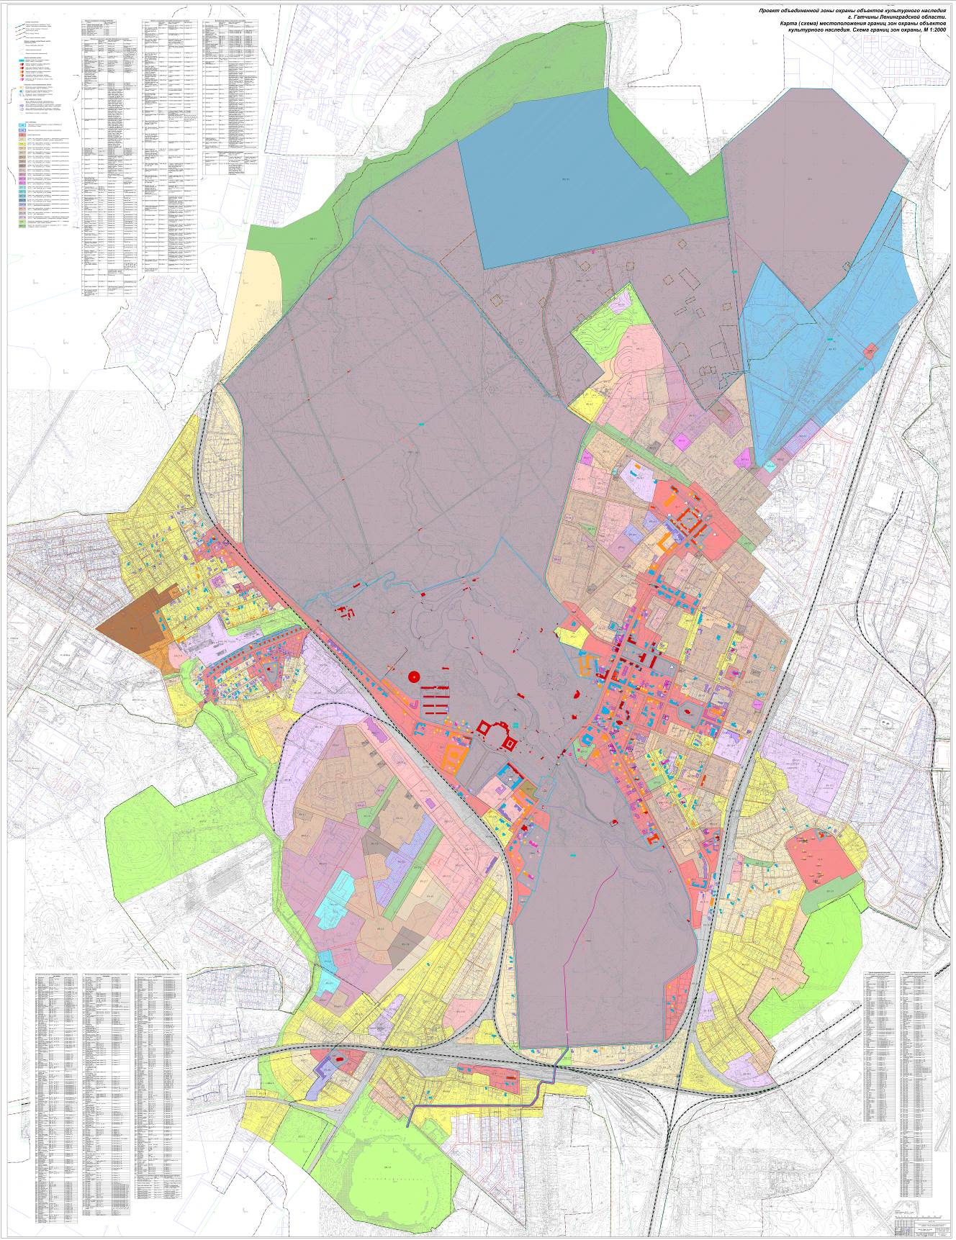
Приложение 2
к решению совета депутатов
МО «Город Гатчина»
от 20 декабря 2023 года № 56

ИНФОРМАЦИОННОЕ СООБЩЕНИЕ
о проведении общественных обсуждений (публичных слушаний)

Совет депутатов МО «Город Гатчина» приглашает всех заинтересованных лиц принять участие в общественных обсуждениях (публичных слушаниях) по проекту объединенной зоны охраны объектов культурного наследия города Гатчины Ленинградской области.
Организатор слушаний – комиссия по организации и проведению общественных обсуждений (публичных слушаний) по проекту объединенной зоны охраны объектов культурного наследия города Гатчины Ленинградской области.
Дата и время проведения публичных слушаний - 08 февраля 2024 года, 15 часов 00 минут.
Место проведения собрания участников публичных слушаний – здание администрации Гатчинского муниципального района по адресу: г. Гатчина, ул. Киргетова, д. 1, кабинет № 40.
Экспозиция документации по проекту объединенной зоны охраны объектов культурного наследия г. Гатчины Ленинградской области проводится в Комитете по культуре и туризму Гатчинского муниципального района по адресу: Ленинградская область, г. Гатчина, ул. Рощинская, д.18, каб. 6, с 29 декабря 2023 года по 07 февраля 2024 включительно по рабочим дням с 10-00 до 13-00 часов и с 14-00 до 17-00 часов (в пятницу до 16-00 часов).
Документация по проекту объединенной зоны охраны объектов культурного наследия г. Гатчины Ленинградской области в электронном виде в формате PDF размещена также на официальном сайте МО «Город Гатчина» по адресу: http://www.gatchina-meria.ru в разделе «События», на официальном сайте Гатчинского муниципального района по адресу: http://gmrlo.ru.
Замечания и предложения по проекту объединенной зоны охраны объектов культурного наследия г. Гатчины Ленинградской области принимаются в письменном виде с 29 декабря 2023 года по 07 февраля 2024 года включительно по рабочим дням с 9-00 до 13-00 часов и с 14-00 до 17-00 часов (в пятницу до 16-00 часов), 08 февраля 2024 года с 9-00 до 12-00 часов в Комитете по культуре и туризму Гатчинского муниципального района по адресу: Ленинградская область, г. Гатчина, ул. Рощинская, д.18, каб. 6, тел. 8(81371) 3-11-25, а также в электронной форме на адрес электронной почты: okn.kult@yandex.ru.

Приложение 3
к решению совета депутатов
МО «Город Гатчина»
от 20 декабря 2023 года № 56

СОСТАВ
комиссии по организации и проведению общественных обсуждений (публичных слушаний) по проекту объединенной зоны охраны объектов культурного наследия города Гатчины Ленинградской области

Председатель комиссии:

Куделя Наталья Геннадьевна – управляющий делами администрации
Гатчинского муниципального района

Заместитель председателя комиссии:

Титова Мария Леонидовна – председатель Комитета по культуре и
туризму Гатчинского муниципального
района

Члены комиссии:

Степанов Александр Юрьевич – председатель комитета строительства и
градостроительного развития территорий
администрации Гатчинского
муниципального района

Захарченко Юлиана Юрьевна – заместитель председателя Комитета по
культуре и туризму Гатчинского
муниципального района

Иванова Екатерина Анатольевна – начальник отдела градостроительного
развития территорий комитета
строительства и градостроительного
развития территорий администрации
Гатчинского муниципального района

Туркина Алеся Валентиновна – специалист по осуществлению полномочий в
сфере объектов культурного наследия
Комитета по культуре и туризму Гатчинского
муниципального района

Павлов Сергей Юрьевич – депутат совета депутатов МО «Город Гатчина
по избирательному округу № 8

Лозовский Игорь Фёдорович – депутат совета депутатов МО «Город Гатчина
по избирательному округу № 11

Бойко Станислав Викторович – депутат совета депутатов МО «Город Гатчина
по избирательному округу № 13

Секретарь комиссии:

Савинцева Екатерина Николаевна – главный специалист - специалист по
организационной работе Комитета по
культуре и туризму Гатчинского
муниципального района

